บทที่ 3
Java Servlet,JSP

3.1 ประวัติความเป็นมาของ Java Servlet,JSP
แมวาโลกของอินเทอรเน็ตจะเพิ่งเกิดขึ้นเพียงไมกี่ปก็ตาม แตเทคโนโลยีที่ใชกับอินเทอรเน็ต กลับมีการเปลี่ยนแปลงไปอยางรวดเร็วมาก ในสมัยแรกๆ หนาเพจตางๆ ที่อยูในเว็บจะเปนลักษณะของสแตติกเพจ หรือเพจที่ไมมีการเปลี่ยนแปลงเนื้อหาที่ไมวาจะนานเทาไหร นอกเสียจากวาผูดูแลเพจนั้นจะทําการอัพเดตเพจดังกลาว เพจลั กษณะนี้เปนเพจที่นิยมใชกันทั่วไปในอินเทอรเน็ตสมัยแรกเพราะอินเทอรเน็ตยังนิยมกันอยูในวงแคบ โดยกลุมผูใชจะเปนกลุมบุคคลที่อยูในวงการศึกษาเทานั้น ตอมาจากนั้นไมนานทางผูผลิตบราวเซอร ไดทําการเพิ่มความสามารถใหกับเพจโดยอนุญาตใหเพจสามารถแทรกสคริปต เล็กๆ ลงไปรวมกับสวนที่เปน HTML ไดซึ่งจุดนี้ก็คือจุดเริ่มตนของจาวาสคริปตทางฝงไคลเอนตนั่นเอง
แมวาเพจจะเริ่มมีความสามารถในการโตตอบกับผู ใชโดยอิงความสามารถจากจาวาสคริปตแลวก็ตาม
ถาพูดถึงในแงของสวนเนื้อหาของตัวเพจจริงๆ แลวตัวเพจเองก็ยังคงเปนเพจสแตติกอยูเชนเดิมเมื่อกลุมผูใชอินเทอรเน็ตเริ่มมี มากขึ้นความตองการที่จะทําใหเพจสามารถทําการรับส่งขอมูลรวมไปถึงการเปลี่ยนแปลงเนื้อหาไดโดยอัตโนมัติก็เกิดขึ้น เทคโนโลยีที่เกิดขึ้นเพื่อรองรับความตองการเหลานี้ก็คือแอพพลิเคชันทางฝงเซิรฟเวอรนั่นเอง Server Side Application ในระยะแรก ๆ มักถูกเขียนขึ้นดวยคอนเซ็ปตของ CGI (Common Gateway Interface) โดยหลักการทํางานงาย ๆ ก็คือเว็บบราวเซอรจะทําการสงขอมูลที่เกิดจาก Action ของ User เชน การคลิกลิงคหรือการกรอกแบบสอบถามไปยังเว็บเชิรฟเวอรโดยแทนที่เว็บ เชิรฟเวอรจะทำการสงเพจที่เปนสแตติกเพจ กลับมาเว็บเชิรฟเวอรจะทําการ forward เดตาดังกลาวไปยังโปรแกรมซึ่งถูกจัดไว โปรแกรมดังกลาวจะทําการประมวลผลเดตาที่ไดแล วจะสงผลกลั บไปยังเว็บ เชิรฟเวอรซึ่งทางเว็บเชิรฟเวอรก็จะสงผลที่ไดนี้กลับไปยังเว็บบราวเซอรอีกทีหนึ่ง

  - Java Servlet
เซิรฟเลต คือเทคโนโลยี ที่เกิดขึ้นมาจาก Java เพื่อใชงานทางดานการสราง โปรแกรมในรูปแบบ CGI สําหรับทํางานบนเว็บเซิรฟเวอร เพื่อใหผลการแสดงเว็บสูผูอาน มีการเปลี่ยนแปลงตามการใชงาน (On The Fly) ซึ่งเปนเทคโนโลยีที่สืบเนื่องมาจากเหตุผลดังนี้ความตองการใหหนาเว็บเปลี่ยนตามขอมูลที่ผูอานสง ให เชน เว็บที่ใหบริการระบบคนหา (Search Engine)ทั้งหลาย ที่ไดรับขอมูลจากผูใช คือขอความที่ตองการคนหา และแสดงผลลัพธหนาเว็บตามขอมูลที่คนหาเจอแกผูใชความตองการใหหนาเว็บเปลี่ยนตามขอมูลที่มีการเปลี่ยนแปลงบอยครั้ง เชน เว็บที่เกี่ยวของกับการรายงานขาว หรือสภาพอากาศ จะเห็น วาขอมูลที่รายงานสูผูใช ดังกลาว มีการเปลี่ยนแปลงอยูตลอดเวลา อาจเปนรายชั่วโมง หรือต่อนาทีก็ไดความตองการใหหนาเว็บเปลี่ยนตามระบบฐานขอมูล เชน ระบบควบคุมคลังสินคา ที่อาศัยการ เก็บขอมูลในระบบฐานขอมูล สามารถแสดงผลจํานวนสินคา ตามขอมูลที่มีอยูจริงในฐานขอมูล ออกสูผูใชบนระบบเว็บขอแตกตางของ Servlet เมื่อเทียบกับ CGI
- เซิรฟเลต เปนเทคโนโลยี ที่มีรูปแบบการทํางานเหมือนกับ เทคโนโลยี CGI ที่มีการใชงานอยู แตเนื่องจาก เซิรฟเลต ถูกพัฒนามาจากเทคโนโลยีจาวาอีกที ดังนั้น ตอไปนี้คือขอเปรียบเทียบซึ่งแสดงใหเห็น ถึงความแตกตางระหวาง เซิรฟเลต และ CGI
- ประสิทธิภาพ การทํางานของ CGI จะมีการสรางโปรเซส (Process) ใหมทุกๆครั้ง ที่มีการเรียกใชงานจากผูใช ดังนั้นหากมีการเรียกใชงาน จํานวนหลายครั้งในชวงเวลาเดียวกัน ก็จะมีจํานวนโปรเซสเกิดขึ้นเทากับจํานวนครั้งที่เรียกใชงาน โปรเซสจะมีขนาดและรูปแบบการทํางาน ที่เหมือนกัน ทําใหกินเวลาในการทํางานตามจํานวนโปรเซส แตสําหรับ เซิรฟเลต แลว ระบบเวอรชวลแม็ชชีน (Java Virtual Machane) จะถูกดึงขึ้นมาทํางานกอน เพื่อทําใหเกิดโปรเซสตามลักษณะการเรียกใชของผูใชเชนกัน แตการทํางานของเซิรฟเลตจะเปนรูปแบบแทร็ด(Thread) แทนที่จะเรียกวาโปรเซส ซึ่งแตละแทร็ดีขนาดการทํางานเล็กกวาเดิม และกินระยะเวลาการทํางานนอยกวา จึงทําใหรูปแบบของ เซิรฟเลต มีประสิทธิภาพกวานั่นเอง
- ความสะดวก หากคุณสามารถเขียนโปรแกรม ดวยภาษา C, C++ หรือ Java อยูแลว จะเกิดความสะดวกและรวดเร็วในการสราง เซิรฟเลต มากกวา แทนที่จะเริ่มศึกษาภาษาคําสั่งใหมๆ และ เซิรฟเลต ก็มีความสามารถเพียงพอสําหรับการใชงานบนเว็บอยูแลว เชน การรับขอมูลจากฟอรม, การอานและตั้งคา HTTP Header, การทํางานกับ Cookie, การทํางานแบบSession และอื่นๆอีกมาก
- ความสามารถ เซิรฟเลต มีขอดีที่เห็นไดชัดคือ สามารถติดตอกับเว็บเซิรฟเวอรไดโดยตรง ในขณะที่ CGI ปกติทําไมได (ยกเวนรุนใหมๆ) และ เซิรฟเลต ยังสามารถแชรขอมูลการทํางาน รวมกับโปรแกรมอื่นๆไดดวย
- การโยกยาย เนื่องจาก เซิรฟเลต ถูกสรางมาจาก Java ซึ่งเปนเทคโนโลยี ที่สามารถถูกใชงาน ณ. ที่ใดก็ได โดยไมจํากัดรูปแบบ ดังนั้น หากพัฒนา เซิรฟเลต เพื่อใชงานแลว สามารถที่จะโยก ยายผลผลิตไปยังระบบอื่นๆได โดยไมตองปรับปรุงหรือเปลี่ยนแปลง
- ไมแพง ในปจจุบันเว็บเซิวฟเวอรที่สนับสนุนการทํางาน เซิรฟเลต มีอยูมากมาย ทั้งที่เปนแบบฟรี(ดาวนโหลด) และซื้อ-ขายกัน นอกจากนั้น ในอนาคตแผนการผลิตเว็บเซิรฟเวอรอื่นๆ ยังมีการสนับสนุนการใชงาน เซิรฟเลต อีกดวย

3.2.1 เซิรฟเลตเอนจิน (Servlet Engine)
ในการรันระบบที่เขียนขึ้นโดยใชหลักการของเซิรฟเลตเราจะตองนําระบบดังกลาวมาบรรจุอยูในสิ่งๆ หนึ่งที่เรียกวาเซิรฟเลตเอนจิน ใหนึกวาเซิรฟเลตเอนจินคลายๆกับกลองๆหนึ่งที่ใสลูกปงปองไวหลายลูกโดยลูกปงปองแตละลูกก็คือระบบๆ หนึ่งนั่นเอง หลายคนอาจสงสัยทําไมถึงใชคําวาระบบ โดยทั่วไปแอพพลิเคชันทางฝงเซิรฟเวอรหนึ่งๆ ที่ถูกเขียนขึ้นโดยใช API ของเซิรฟเลตจะถูกเรียกวา เซิรฟเลต ในหนึ่งระบบอาจประกอบดวยเซิรฟเลตหลายอัน ยกตัวอยางเชน ระบบที่เกี่ยวกับ Shopping Cart อาจจะประกอบดวยเซิรฟเลตที่ทําหนาที่ในการเช็คลอกอิน, เซิรฟเลตที่ทําหนาที่ในการเก็บขอมูลสินคา, เซิรฟเลตที่ทําหนาที่ในการสงเมลกลับไปยังลูกคาเพื่อบอกวาไดทําการสงของไปใหแลว เปนตน ดังนั้น ถามองโดยรวมแลวเซิรฟเลตเอนจินก็คือ ที่รวมของระบบตั้งแตหนึ่งระบบถึงหลายระบบ โดยแตละระบบจะประกอบดวยเซิรฟเลตหนึ่ งอันหรือมากกวา ดังรูปที่ 4-1 ซึ่งระบบในที่นี้อาจจะหมายถึง Zone (Apache Jserv) หรือ Web Application (Tomcat) ก็ได

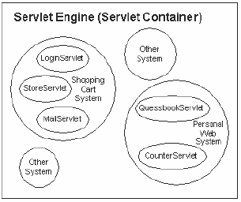

รูปภาพ 3-1 เซิร์ฟเลตเอนจิน และ เซิร์ฟเลตที่อยู่ภายใน

เซิรฟเลตเอนจินเปนเพียงกลองๆหนึ่งที่ใชบรรจุและรันกลุมของเซิรฟเลตเทานั้น ในการที่จะทําการติดตอสื่อสารกับไคลเอ็นต ตัวเซิรฟเลตเอนจินนี้จะตองทํางานรวมกันเว็บเซิรฟเวอร ซึ่งเปรียบเสมือนฉากหนาที่ติดตอกับไคลเอ็นตอีกทีหนึ่ง เมื่อใดก็ตามที่มี คำรองขอสงมาจากไคลเอ็นต ถาคำรองขอเจาะจงมาที่ตัวเซิรฟเลต ทางเว็บเซิรฟเวอรก็จะทําการสงคํารองขอนั้นมาใหเซิรฟเลตเอนจิน ซึ่งทาง เซิร์ฟเลตเอนจินก็จะทําการเรียกเซิรฟเลตที่ไคลเอ็นตตองการขึ้นมาทําการประมวลผลคํารองขอนั้น โดยทายสุดเซิรฟเลตจะสงผลกลับไปใหเซิรฟเลตเอนจิน เซิรฟเลตเอนจินก็จะสงผลที่ไดกลับไปใหเว็บเซิรฟเวอรซึ่งเว็บเซิรฟเวอรก็จะสงผลกลับไปใหไคลเอ็นตเซิรฟเลตเอนจินอาจจะเปนสวนที่ติดมากับเว็บเซิรฟเวอรอยูแลวยกตัวอยางเชน เซิรฟเลตเอนจิน ที่อยูในเซิรฟเวอรของ Netscape Enterprise, IBM Web Sphere หรืออาจจะเปนสวนที่เปนสวนที่เพิ่มเติมใหกับเว็บเซิรฟเวอรก็ไดเชน Apache Jserv, Tomcat, JRun หรือแมกระทั่งเปนสวนหนึ่งที่อยูในเว็บแอพพลิเคชั่น เชน BEA Web logic เปนตน ทั้งนี้การเลือกใชเซิรฟเลต เอนจินแตละชนิดก็มักขึ้นอยูกับปจจัยหลายอยางเชน ความสะดวกในการรวมระบบที่จะสรางขึ้นมาใหมกับระบบที่มีอยูแลว, งบประมาณที่มีอยูสําหรับโครงการหรืออาจจะรวมไปถึงทักษะและประสบการณ สวนตัวของนักพัฒนาแตละคน

3.2.2 อินเทอรเฟส javax.servlet.Servlet
หัวใจของเซิรฟเลตจริงๆอยูที่อินเตอรเฟสที่ชื่อ javax.servlet.Servlet โดยทุกเซิรฟเลตที่ถูกเขียนขึ้นจะตองทําการอิมพลีเมนตตัวอินเทอรเฟสนี้ไมทางตรงก็ทางออม (ทางตรงก็คือการอิมพลีเมนตตัวอิน เทอรเฟสนี้เลย สวนทางออมก็คือการใหเซิรฟเลตทําการแบงยอยคลาสบางคลาสที่ไดทําการอิมพลีเมนตตัวอินเตอรเฟสนี้ไวแลว) เหตุผลวาทําไมเราตองอิมพลีเมนตตัวอินเตอรเฟสนี้เพราะวาเมื่อไรก็ตามที่มีคํา รองขอจากไคลเอ็นตเขามายังเซิรฟเลตเอนจิน ตัวเซิรฟเลตเอนจินจะทําการหาเซิรฟเลตที่ การรองขอดังกลาวอางถึง หลังจากนั้นเซิรฟเลตเอนจินจะทําการเรียกฟงกชันตางๆที่อยูในเซิรฟเลตเพื่อทําการประมวลผลคํารองขอของไคลเอ็นตโดยฟงกชันที่เซิรฟเลตเอนจินจะทําการเรียกก็คือฟงกชันที่เซิรฟเลตไดทําการอิมพลีเมนต ซึ่งเปนฟงกชันที่ถูกกําหนดอยูใน javax.servlet.Servlet อินเทอรเฟสนั่นเอง อาจมีคําถามวา ทําไมเซิรฟเลตเอนจินถึงเรียกฟงกชันที่ถูกกําหนดอยูในอินเตอรเฟสนี้ เหตุผลงายๆก็คือเซิรฟเลตเปนสวนที่ถูกโหลดเขาไปในเซิรฟเลตเอนจินในชวงRuntime ตัวเซิรฟเลตเอนจินเองไมสามารถทราบได วา เซิรฟเลตตางๆมีฟงกชันอะไรประกอบอยูบางนอกเสียจากวาเซิรฟเลตนั้นไดทําการอิมพลีเมนตฟงกชันที่ เปนมาตรฐานที่เซิรฟเลตเอนจินรับรู ซึ่งนี่ก็คือเหตุ ผลวาทําไมทุกเซิรฟเลตจะตองทําการอิมพลีเมนตตัว javax.servlet.Servlet อินเทอรเฟส อยางไรก็ตามเราสามารถใหเซิรฟเลตเอนจินเรียกฟงกชันอื่นๆที่อยูในเซิรฟเลตได ซึ่งวิธีการก็คือการใสฟงกชันดังกลาวเขาไปในสวนอิมพลีเมนตของฟงกชันตางๆที่ถูก กําหนดอยูใน javax.servletServlet อินเทอรเฟส

3.2.3 วงจรชีวิตของเซิรฟเลต (Servlet’s Life Cycle)
วงจรชีวิตของเซิรฟเลตจะประกอบดวย 3 สถานะคือ สถานะเริ่มตน (init()), สถานะใหบริการ(service()) และสถานะทําลาย (destroy()) เมธอดเหลานี้เปน “Callback method” หมายถึงเมธอดจะไมถูกเรียกโดยตัวเซิรฟเลตเอง แตจะถูกเรียกโดยเซิรฟเลตเอนจิน ในการตอบสนองกับเหตุการณ (event) ที่เกิดขึ้น
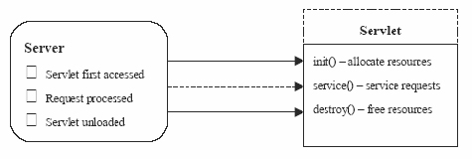

รูปภาพ 3-2 วงจรชีวิตของเซิร์ฟเลต

สถานะเริ่มตน (Initial State)
เปนการใชเมธอด init() ซึ่งเมธอดจะถูกเรียกโดยเซิรฟเวอรทันทีที่อินสแทนซ (instant) ถูกสรางเสร็จเรียบรอยแลว โดยปกติเมธอดนี้จะถูกใชเพื่อทําการเริ่มตนเซิรฟเลต สาเหตุที่ไมใชคอนสตรัคเตอร์(constructor) เพราะคอนสตรัคเตอรของ JDK 1.0 (เริ่มมีเซิรฟเลต) ไมสามารถรับอารกิวเมนต (argument) ในกรณีที่คลาสถูกโหลดแบบไดนามิก (dynamic) ได ดังนั้นการที่จะจัดหาขอมูลเกี่ยวกับตัวมันเองและสิ่งแวดลอมใหแกเซิรฟเลตที่ถูกโหลดเปนครั้งแรก เซิรฟเวอรจําเปนตองเรียกเมธอด init() และสงผานออบเจ็กต (object) ที่ใชอินเตอรเฟส ServletConfig นอกจากนี้ภาษาจาวาไมอนุญาตใหอินเทอรเฟสมีการประกาศคอนสตรัคเตอร นั่นหมายถึงอิ นเตอร เฟสของเพ็กเกจ(package) javax.servlet.Servlet ก็ไมสามารถประกาศคอนสตรัคเตอรที่รับคาพารามิเตอร(parameter) ServletConfig ไดเชนกัน จึงตองประกาศเมธอดชื่ออื่นแทนเชน init() แตยังคงมีทางเปนไปไดที่จะประกาศคอนสตรัคเตอรใหแกเซิรฟเลต แต ในคอนสตรัคเตอรดังกลาวหามมีการเขาถึงออบเจ็กตServletConfig และไมสามารถ throw ServletException ไดออบเจ็กต ServletConfig จะสงพารามิเตอรที่จําเปนตองใชในการเริ่มตนการทํางานใหแกเซิรฟเลต พารามิเตอรดังกลาวจะถูกปอนใหแกเซิรฟเลต โดยไมเกี่ยวของกับการรองขอที่เขามา

สถานะใหบริการ (Service State)
สถานะใหบริการจะถูกเรียกจากเซิรฟเวอรทุกครั้งที่ไคลเอ็นตทําการรองขอใชบริการเซิรฟเลต เมธอดService () จะรับคาพารามิเตอร 2 คาไดแกออบเจ็กตการรองขอและออบเจ็กตการตอบสนอง ออปเจ็กตการรองขอจะบอกเซิรฟเลตเกี่ยวกับการขอใชบริการที่มีเขามา ในขณะที่ออปเจ็กตการตอบสนองจะถูกเรียกใชในการสงการตอบรับคืนกลับใหแกเซิรฟเวอร โดยปกติแลวเมธอด service() จะไมถูกโอเวอรไรด (override) แตจะทําการโอเวอรไรดเมธอด doGet() เพื่อใชจัดการการรองขอแบบ GET และเมธอด doPost สําหรับจัดการกับการรองขอแบบ POST แทน ดังตัวอยางในรูป
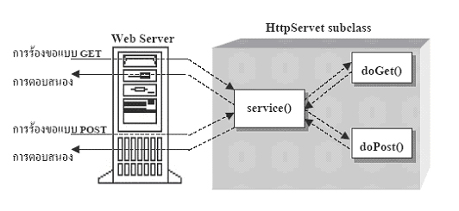

รูปภาพ 3-3 วิธีการจัดการกับร้องขอแบบ GET และ POST ของเซิร์ฟเลต

สถานะทําลาย (Destroy State)
สถานะทําลายเซิรฟเวอรจะเรียกเมธอด destroy() ของเซิรฟเลต เมื่อเซิรฟเลตกําลังจะถูกอันโหลด(unload) ในเมธอด destroy() ควรมีการคืนทรัพยากรตางๆกลับคืนมาใหแกระบบ เพื่อที่โปรแกรมอื่นๆจะไดนําทรัพยากรเหลานี้ไปใชได นอกจากนี้เมธอดยังใหโอกาสเซิรฟเลตในการบันทึกสถานะของ ขอมูล ตางๆที่ถูกเรียกใชเปนประจําจากการเรียกเมธอด init() ในครั้งตอไป

  - JSP (Java Server Pages)
JSP(Java Server Pages) หรือที่เรียกกันงายๆวา JSP เปนเปนภาษาที่ใชในการเขียนเซิรฟเลตซึ่ง เปน web-scripting เทคโนโลยีคลายกับ Netscape server-side JavaScript (SSJS) หรือ Microsoft Active Server Pages (ASP) แตผิดกันตรงที่หัวใจหลักของ JSP คือภาษาจาวาซึ่งเปนภาษาที่แนวคิดหลักอยูที่เชิงวัตถุ (object oriented style) ซึ่งชวยทําใหงายตอการพัฒนาในโปรเจ็กตใหญ ๆ ตลอดจนสามารถนําสวนประกอบตาง ๆ กลับมาใชไดอีก (software reusable) และเปนเทคโนโลยีที่เปนผลรวมของการนําเอาหลักการสรางเว็บแบบสแตติกดวย HTML มารวมกับการสรางเว็บแบบไดนามิก กอใหเกิดการแสดงผลเว็บ ที่มีการเปลี่ยนแปลงขอมูลไดตามการใชงานของผูใช เห็นไดวาหากพูดถึงหลักการนําเสนอเว็บแลว เปนหลักการที่ทําใหเว็บมีการเปลี่ยนแปลงขอมูล เชนเดียวกับ ที่ใชโปรแกรมจําพวก CGI ทั่วไป แตในความหมายของ JSP แลวเปนขั้นตอนและวิธีการสรางที่ทํารวมกับคําสั่ง HTML และเก็บบันทึกไวในไฟลเดียวกัน แตในขณะที่ CGI เปนโปรแกรมที่ผลิต HTML ใหเมื่อถูกสั่งให้ทำงาน

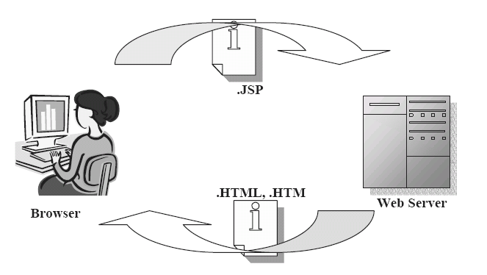

รูปภาพ 3-4 แสดงการทำงานของ JSP

3.3.1 ขอแตกตางของ JSP กับเทคโนโลยีอื่นๆ
- JSP ไมไดเปนเทคโนโลยีเดียวในปจจุบันที่สามารถทําใหเว็บแสดงขอมูลในแบบไดนามิกได มีเทคโนโลยีอื่นๆที่ทํางานในลักษณะนี้หลายแบบ เนื้อหาสวนนี้เปนการแนะนําใหผูอานไดเห็น ขอแตกตางบางประการ เมื่อเทียบกับ JSP
- Active Server Page(ASP) เปนเทคโนโลยีที่เหมือนกับ JSP แตเปนเทคโนโลยีที่พัฒนามาจากบริษัทไมโครซอฟต ผูผลิตระบบปฏิบัติการวินโดวที่รูจักกัน โดยทั่วไป ลักษณะ JSP มีรูปแบบที่แตกตางกันเดนชัด 2 ประการคือ ประการแรก JSP สามารถสรางไดจาก ภาษาจาวา ตางจากภาษา VB หรือภาษาใดๆ ซึ่งเปนขอกําหนดเฉพาะของไมโครซอฟต ประการที่สอง JSP ซึ่งเปนผลพวงมาจากประการแรกคือ สามารถโยกยายการทํางานไปใชงานระบบปฏิบัติการใดๆก็ได ที่มี การใชงานกันอยูในปจจุบัน โดยไมตองแกไขหรือเปลี่ยนแปลงใดๆ ในขณะที่ ASP ก็โยกยายได เชนเดียวกัน แตตองอยูในระบบปฏิบัติการที่ไมโครซอฟตกําหนดขึ้นเทานั้น
- JSP สามารถทํางานไดเชนเดียวกับที่เซิรฟเลตทําได  แตมีจุดเดนมากกวาที่ JSP มีความสะดวกในการสราง และเปลี่ยนแปลง มากกวา เพราะทําโดยตรงที่ไฟล HTML มากกวาการที่ตองลงมือเขียนคําสั่งภาษาจาวา โดยตรงเหมือนกันสราง เซิรฟเลตซึ่งตองมีการนําไปคอมไพลกอนการนําไปใชงาน
- Server-Side Includes(SSI) SSI คือรูปแบบการสรางไดนามิกเว็บเชนเดียวกันแตรูปแบบการทํางานคือ การนําเอาขอมูลที่มีอยูแลว บนเซิรฟเวอรนํามาประกอบใสในเว็บเทานั้น ตางจาก JSP ซึ่งสามารถนําขอมูลมาใสแตมีรูปแบบในการทํางาน มีรูปแบบในการประมวลผล หรือการเรียกโปรแกรมภายนอก เชน เซิรฟเลต มาชวยในการทําใหขอมูลมีรูปแบบตางๆ เชน ดึงขอมูลมาจากระบบฐานขอมูล (Database) นอกจากขอมูลที่มีอยูบนเซิรฟเวอรเชนที่ใชใน SSI เทานั้น
- JavaScript เปนการทําเนื้อหาไดนามิกใหกับเว็บ แตรูปแบบการทํางานเกิดขึ้นของ JavaScript เกิดจากการประมวลผลและดึงขอมูล ที่มีอยูบนเครื่องผูใช หรือไคลแอนท เทานั้น มารวบรวมเนื้อหาในเว็บ ตางกับ JSP ที่เปนการทําไดนามิก แตขอมูลถูกสราง และดึงมาจากระบบเซิรฟเวอร ที่มีหลากหลายมากกวา และทําใหเนื้อขอมูลเปนเนื้อเดียวกัน เมื่อผูใชเรียกดู แต JavaScript เนื้อ ขอมูลเปนของเครื่องผูใชเอง ซึ่งผูใชตางคน(ตางเครื่อง) ก็จะใหขอมูลที่คลายกัน คือไมเหมือนกันทั้งหมด

3.3.2 จุดเด่นของ JSP
- Write once run anywhere กลาวคือ JSP มีพื้นฐานมาจาก จาวา คือสามารถทํางานไดใน หลายระบบปฏิบัติการ
- Component Reusable เนื่องดวยความสามารถในการนําเอาจาวาบีนมาใชซึ่งมีลักษณะเปน คอมโพเน็นต สามารถนํากลับมาใชใหมไดและใชรวมกันระหวางผูพัฒนาเว็บไซตทําใหการพัฒนาสามารถทําไดโดยเร็ว
- JAVA Extension เมื่อ JSP พัฒนาบนพื้นฐานของจาวาจึงมีคุณสมบัติตามแบบของจาวา ดวยเชน การโปรแกรมเชิงวัตถุ, การทํางานกับ Thread (Multithreading) เปนตน
- Separation of Dynamic and Static Content การแยกจากกันระหวางสวนที่เปน Static เชน Tag HTML ตางๆ และ สวนของ Dynamic เชน ขอมูลตางๆ เปนตน
- ความปลอดภัยสูง JSP มีระบบจัดการข้อผิดพลาดต่างๆ ไม่ว่าจะเป็นข้อผิดพลาดที่เกิดขึ้นในระหว่างการเขียนสคริปท์ หรือข้อผิดพลาดที่เกิดเมื่อนำสคริปท์ JSP ไปใช้งานจริง(ระหว่างที่ผู้ชมเรียกดูและใช้บริการเว็บไซต์ที่พัฒนาขึ้นด้วย JSP ) ก็ตามล้วนสามารถตรวจสอบข้อผิดพลาดและรายงานได้ทันที

3.3.3 จุดเดนที่เหนือกวา ASP (Active Server Pages)
- สวนที่เปนไดนามิกจะเขียนดวยจาวา ซึ่งจาวามีขอดีกวา VBScript (Visual Basic Script) หรือภาษาอื่นๆ ที่ ASP กําหนดใหใชในดานประสิทธิภาพ เหมาะกับแอพพลิเคชั่นที่ซับซอนและนำกลับมาใชอีกไดงาย (Reuse)
- JSP สามารถนําไปใชกับระบบปฏิบัติการใดๆ ก็ได ซึ่งจะไมถูกยึดติดวาตองใชกับเซิรฟเวอรที่ เปนวินโดวส 2000 หรือ IIS เทานั้น เปนตน การใชงานกับระบบปฏิบัติการใดก็ตามสามารถใชอารกิวเมนต (Argument) แบบเดียวกันไดตลอด

3.3.4 จุดเดนที่เหนือกวา PHP (Professional Home Page)
PHP เปนภาษาที่ทํ างานไดเหมือนกับ JSP และ ASP แตเนื่องจากเปนภาษาที่ใหม และเปดกวาง
(Open-Source) ดังนั้น JSP มีขอดีกวาที่มีการพัฒนา API (Application Programming Interface), สวนของ
การติดตอกับฐานขอมูล เปนตนซึ่งสามารถนําไปใชไดเลย แตถาเปน PHP จะตองเขียนสวนดังกลาวขึ้นเอง

3.3.5 จุดเดนที่เหนือกวาเซิรฟเลต (Servlets)
JSP จะแปลงโคด (Code) ไปเปนเซิรฟเลตโดยอัตโนมัติในเบื้องหลัง แตจะมีขอดีกวาที่สามารถ
แกไขโคดสวน HTML ไดงายโดยไมตองมีคําสั่ง prinln ทุกๆ บรรทัดที่เปน HTML และขอดีอีกขอคือ
สวนของการแสดงผล (HTML) กับสวนของโปรแกรมแยกกันจึงสามารถแบงงานกันทําได เชน เขียนสวน HTML กอนดวยเครื่องมืออื่นๆ แลวคอยใสโคด JSP ภายหลังได การทํางานก็จะรวดเร็ว

3.3.6 จุดเดนที่เหนือกวาจาวาสคริปต (Java Script)
จาวาสคริปตเปนวิธี การสรางไดนามิกเว็บเพจที่มีประสิทธิภาพมากระดับหนึ่ง แตมีขอจํากัดที่
ทํางานทางฝงไคลเอนตเทานั้น ดังนั้นจึงไมสามารถรับขอมูลจากผูใชไปประมวลผลได ไมสามารถใช
ทรัพยากรตางๆ ของเซิรฟเวอรได เชน ฐานขอมูล แคตตาล็อก ฯลฯ

3.3.7 โครงสร้างและขั้นตอนการทำงานของ JSP
สิ่งที่มีบทบาทสำคัญของการทำงานของ JSP ได้แก่ JSP Container (หรือเรียกอีกอย่างหนึ่งว่า JSP Engine) ซึ่งเป็นส่วนประกอบสำคัญที่อยู่ในเว็บเซิร์ฟเวอร์ เพราะทำหน้าควบคุมและประมวลผลไฟล์ JSP ที่มีการร้องขอ (request) เข้ามา และตอบสนอง (response) คำร้องขอนั้นกลับไปยังไคลเอ็นต์
ขั้นตอนการประมวลผลไฟล์ KSP ทั้งหมด แบ่งเป็น 8 ขั้นตอน
- ฝั่งไคลเอ็นต์ส่งคำร้องขอเอกสาร JSP ไปยังเว็บเซิร์ฟเวอร์
- เว็บเซิร์ฟเวอร์ตรวจสอบคำร้องขอพบว่าเป็นไฟล์ JSP จึงส่งต่อไปให้แก่ JSP Container

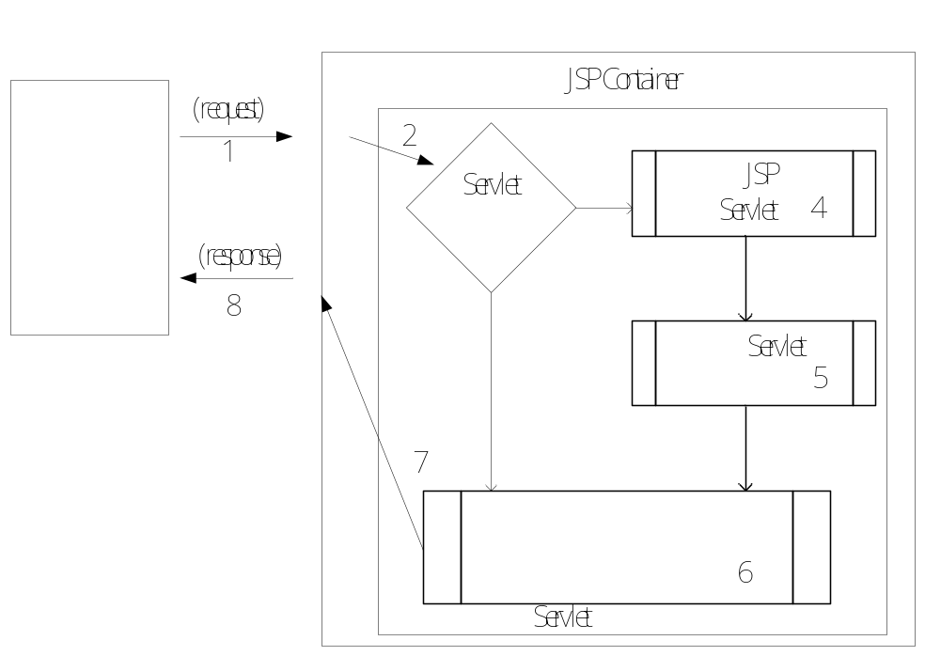

รูปภาพ 3-5 โครงสร้างและขั้นตอนการประมวลผลไฟล์ JSP

- JSP Container ตรวจสอบไฟล์ JSP ที่ร้องขอมา เคยแปลงเป็น Servlet และคอมไพล์เป็นไฟล์ .class แล้วหรือยัง โดยดูว่ามีไฟล์ .class อยู่หรือเปล่า ถ้ายังไม่มีก็จะกระโดดข้ามไปทำขั้นตอนในข้อ 4 ต่อ แต่ถ้ามีอยู่แล้ว ก็จะตรวจสอบอีกว่า หลังจากที่แปลงไฟล์ JSP เป็น Servlet และคอมไพล์เป็นไฟล์ .class ครั้งล่าสุดแล้ว ไฟล์ JSP นั้นมีการเปลี่ยนแปลงแก้ไขหรือไม่ ถ้ามีการแก้ไข ก็จะกระโดไปทำตามขั้นตอนข้อ 4 ต่อเช่นกัน แต่ถ้าไม่มีการแก้ไขแสดงว่าไฟล์ JSP นั้นยังคงเดิมไม่เปลี่ยนแปลง จึงไม่มีความจำเป็นที่จะต้องแปลงเป็น Servlet และคอมไพล์ใหม่ ก็ข้ามไปยังขั้นตอนข้อ 6 ได้เลย
- JSP Container แปลงไฟล์ JSP เป็น Java Servlet
- JSP Container คอมไพล์ไฟล์ Java Servlet เป็นไฟล์ .class
- JSP Container ประมวลผลตามคำร้องขอนั้น
- JSP Container ส่งผลลัพธ์ที่ได้จากการประมวลผล ให้แก่เว็บเซิร์ฟเวอร์
- เว็บเซิร์ฟเวอร์ส่งผลลัพธ์ไปยังไคลเอ็นหรือเว็บบราวน์เซอร์อีกทอดหนึ่ง

จากขั้นตอนการประมวลผลไฟล์ JSP ที่กล่าวในขั้นต้น สามารถแบ่งออกได้เป็น 2 ช่วงหลักๆคือ ช่วง translation และช่วง execution โดยช่วง translation ได้แก่ขั้นตอนข้อ 4 และขั้นตอนข้อ 5 ซึ่งเป็นการแปลงเอกสาร JSP (ไฟล์ JSP) ให้เป็น Servlet (ไฟล์ .java) จากนั้นก็จะคอมไพล์ Servlet ให้เป็นไฟล์ .class

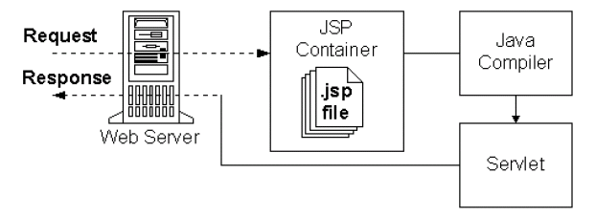

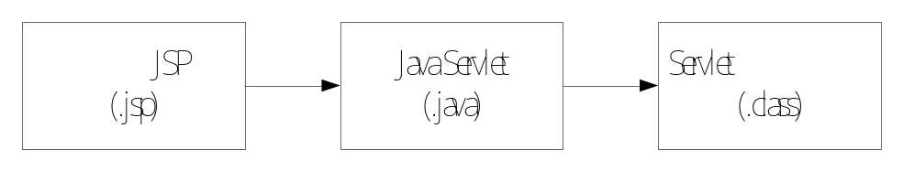

รูปภาพ 3-6 ขั้นตอนการประมวลผลไฟล์ JSP ในช่วง translation

ส่วนช่วง execution ได้แก่ขั้นตอนข้อ 6 ซึ่งเป็นการนำเอาไฟล์ .class ที่ได้จากการคอมไพล์ มาประมวลผลหรือมาทำงานตามคำร้องขอจากไคลเอ็นนั่นเอง
ปกติแล้วการทำงานในช่วง translation จะใช้เวลาพอสมควร แต่ช่วง translation จะไม่เกิดขึ้นทุกครั้งที่มีการร้องขอไฟล์ เพราะตราบใดที่ไฟล์ JSP ต้นฉบับไม่มีการเปลี่ยนแปลงอะไร เมื่อมีการร้องขอไฟล์เข้ามาใหม่ ก็ย่อมไม่จำเป็นที่ต้องแปลงไฟล์เป็น Servlet และคอมไพล์เป็นไฟล์ .class อีก ระบบจะเข้าสู่ช่วง execution ทันทีโดยใช้ไฟล์ .class ที่มีอยู่แล้ว การทำงานจึงรวดเร็วยิ่งขึ้น แต่ถ้ามีการเปลี่ยนแปลงหรือแก้ไขไฟล์ JSP ใหม่ ก็จะต้องเข้าสู่กระบวนการ translation ใหม่ทุกครั้ง
สรุปว่ากระบวนการ translation มีโอกาสเกิดขึ้นได้ 2 กรณี กรณีแรกคือ ไฟล์ JSP ที่ร้องขอมา เป็นไฟล์ใหม่ที่ยังไม่เคยแปลงและคอมไพล์มาก่อน กับอีกกรณีคือ ไฟล์ JSP ที่ร้องขอมา เคยผ่านการแปลงและคอมไพล์มาแล้ว แต่ภายหลังมาก่อนเปลี่ยนแปลงแก้ไขไฟล์ JSP นั้นไปจากเดิม

